22.1 算出下面两个式子：（许中平）
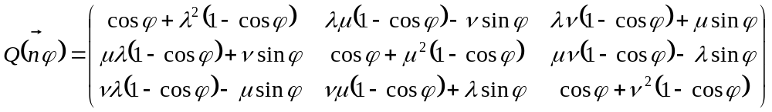 （1）
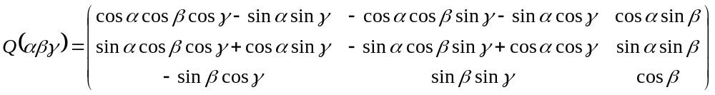
（2）
解：由于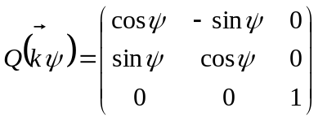
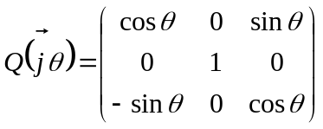
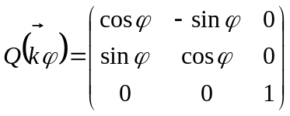
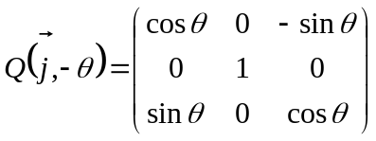
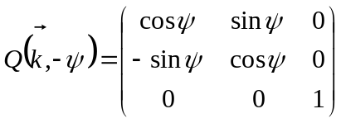
又
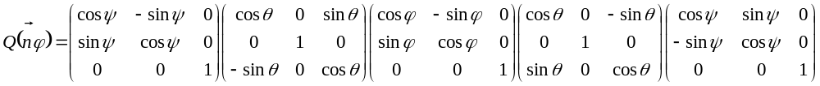
化简得：
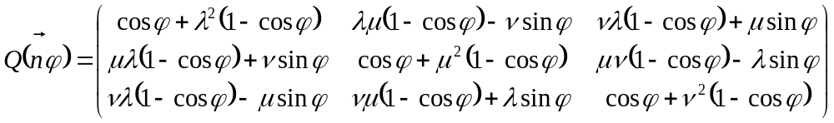 （1）
式中λμν为的方向余弦。
由于 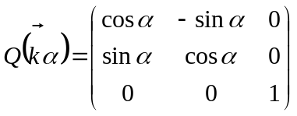
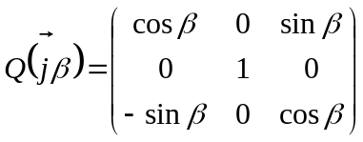
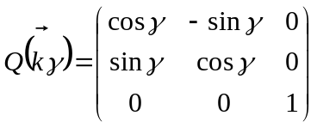
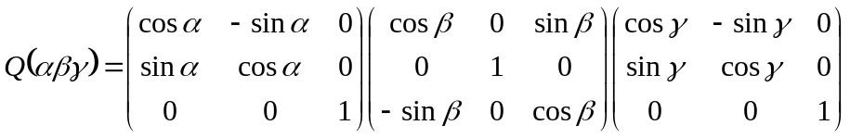
化简得：
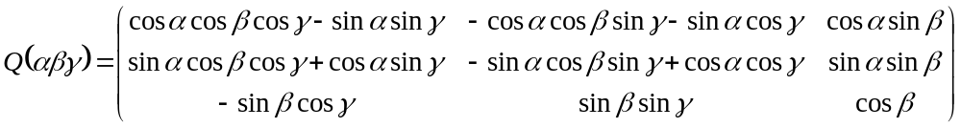 （2）
#
22.2计算下面的式子: （许中平）
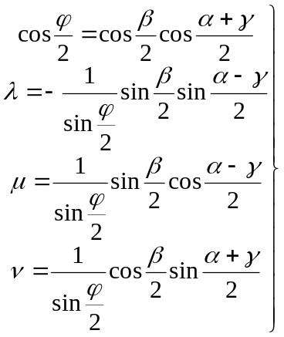
解：由上题(1)(2)式联立：
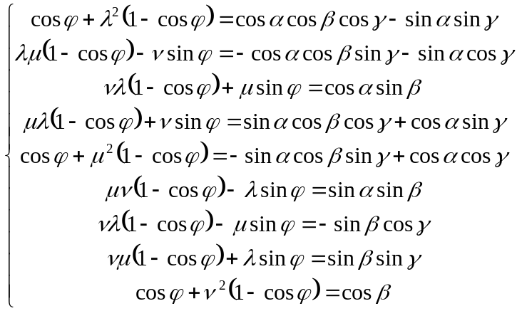
可得出：
#

22.3

22.4试直接由（22.34）式求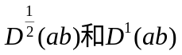。（解答：陈玉辉 核对：项朋）
解

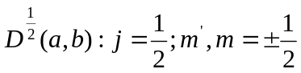
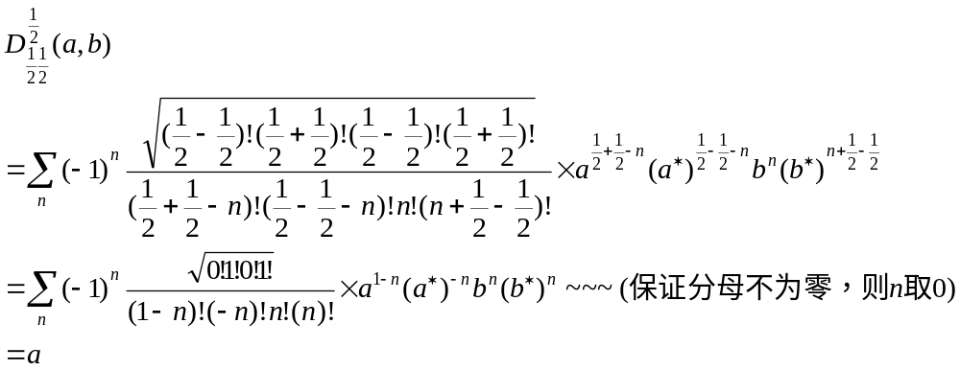

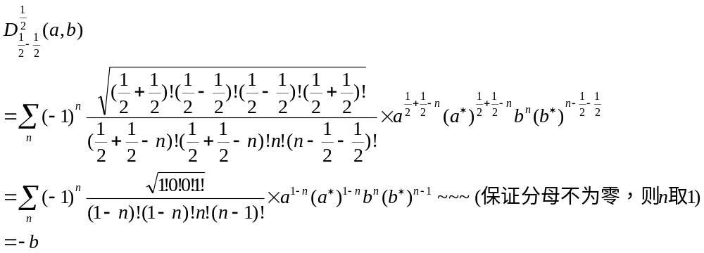

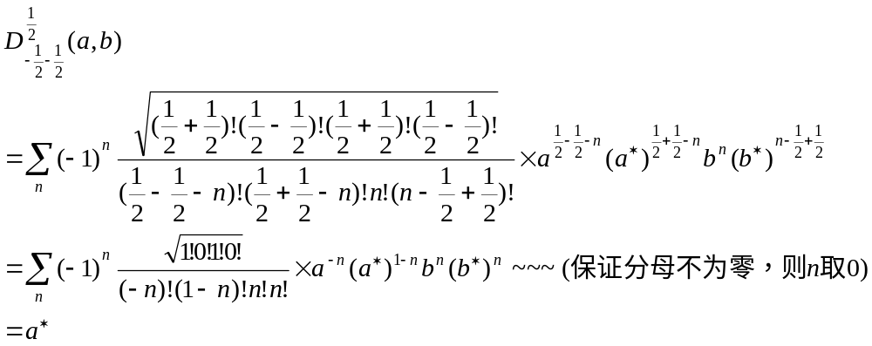
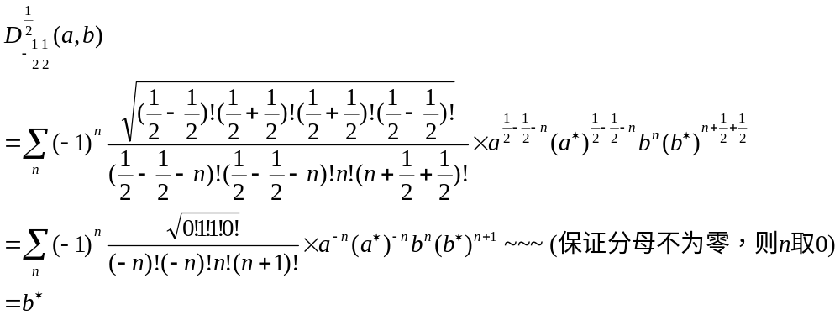

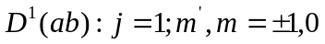
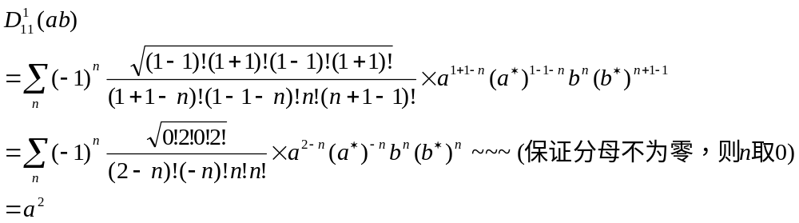
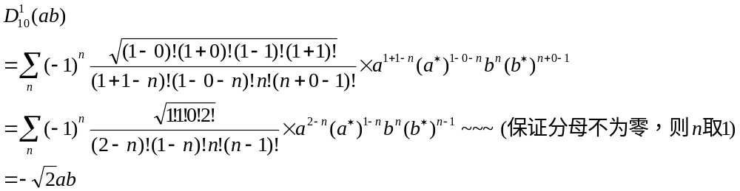
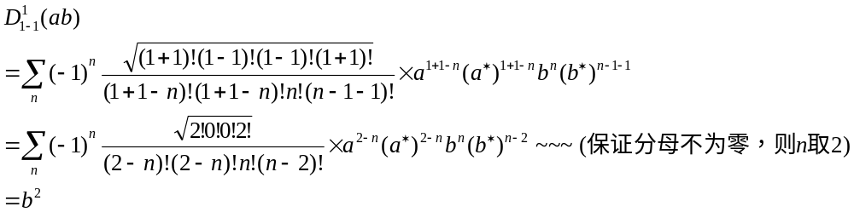
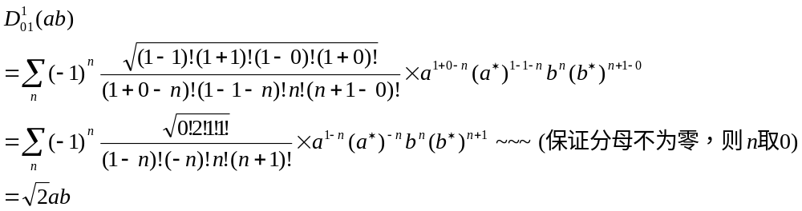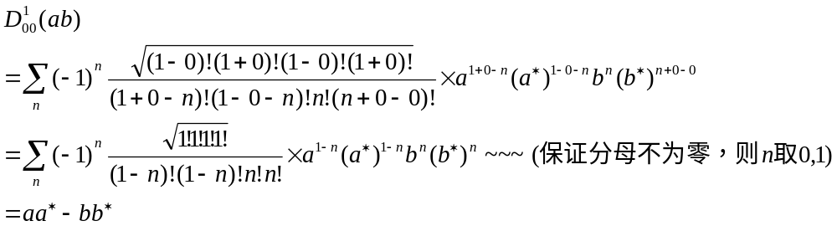
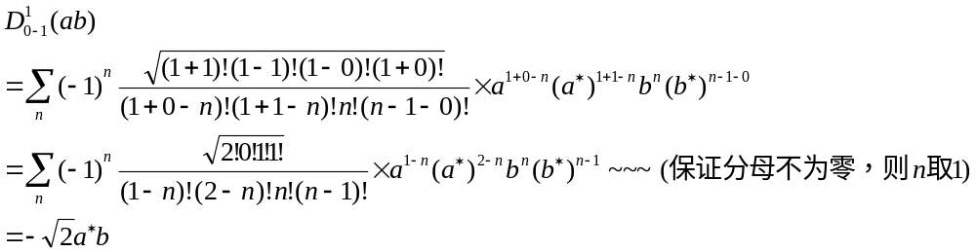
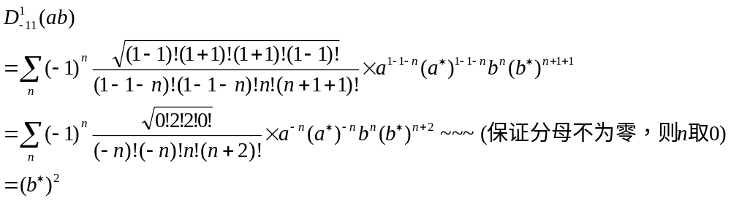
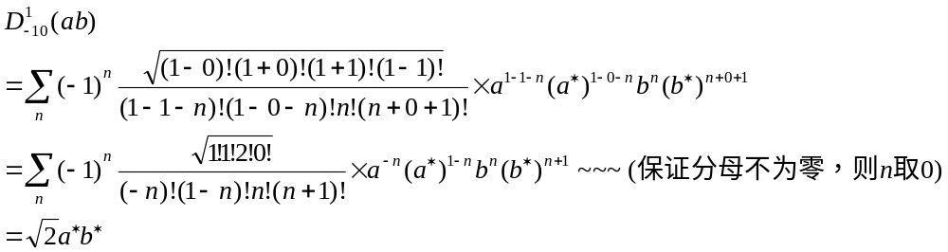
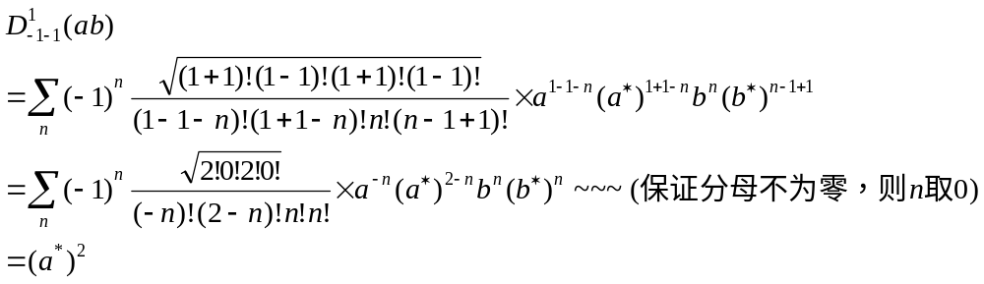
#
22.5试由（22.38）式求出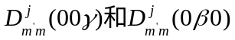。（解答：陈玉辉 核对：项朋）
解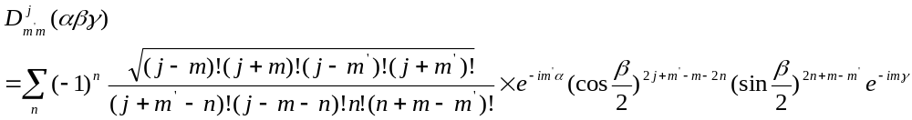
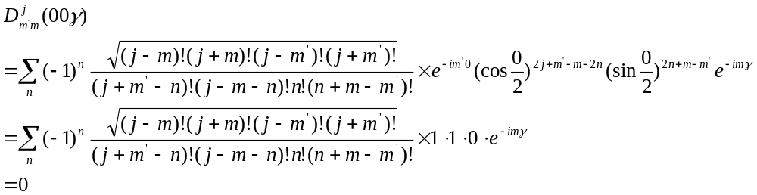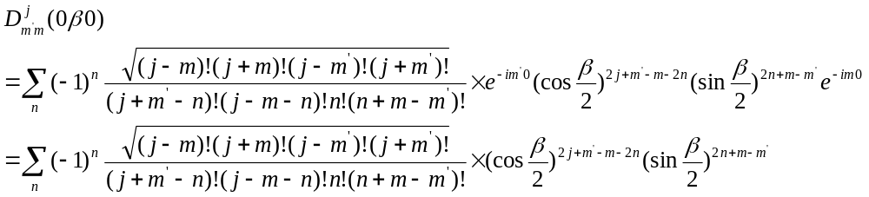

22.6 设和m为整数，证明：（解答：陈玉辉 核对：项朋）
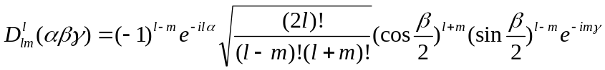
证明：
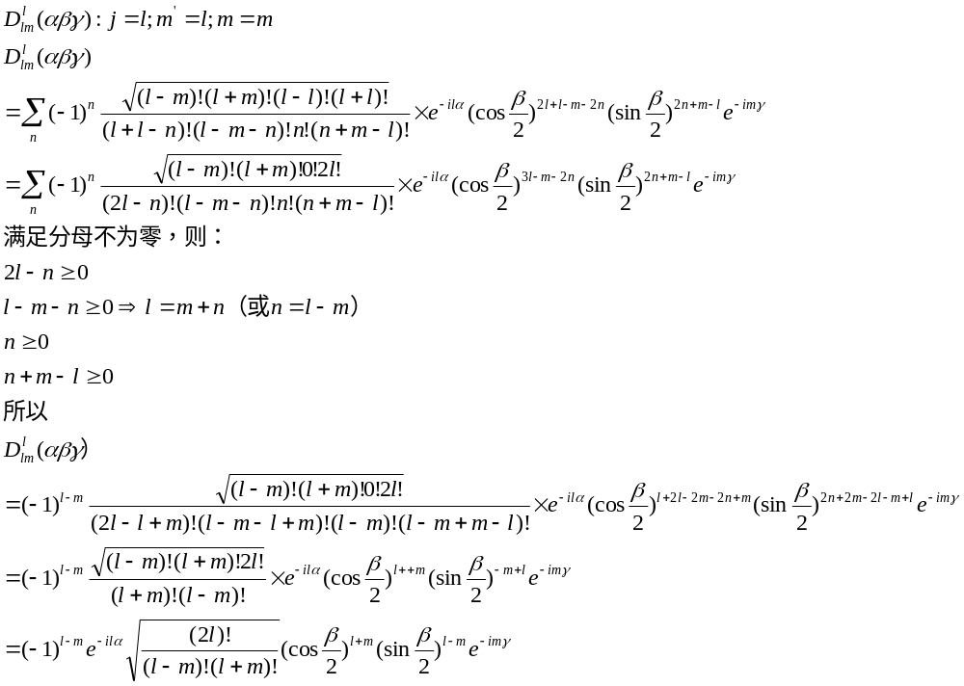
#
练习 22.7 通常将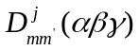写成
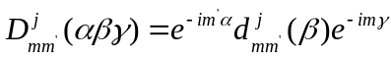
写出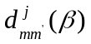的矩阵。 （何建贤）
解：根据公式得
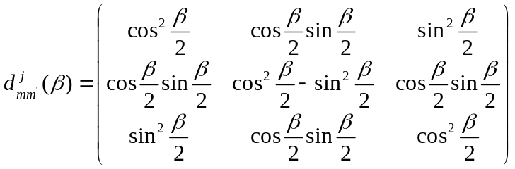

练习 22.8用欧拉角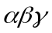表示正当转动的2，3，4维表示的特征表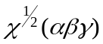，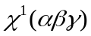，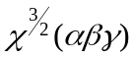。 （何建贤）
解：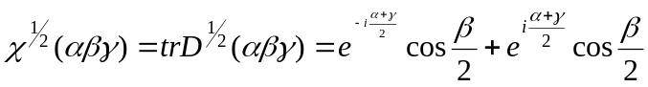

#
22.9

22.10 写出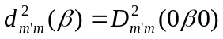的各矩阵元。 （陈捷狮）
解：根据SO（3）群的群元的表示矩阵元公式：
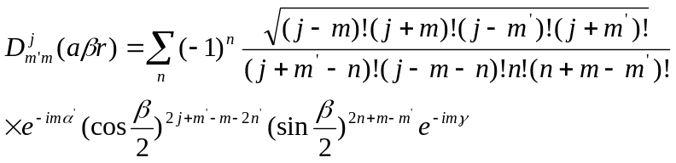 （1）
其中： 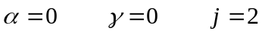，m和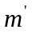的取值范围是：-2、-1、0、1、2.
把以上条件代人公式（1）可知：
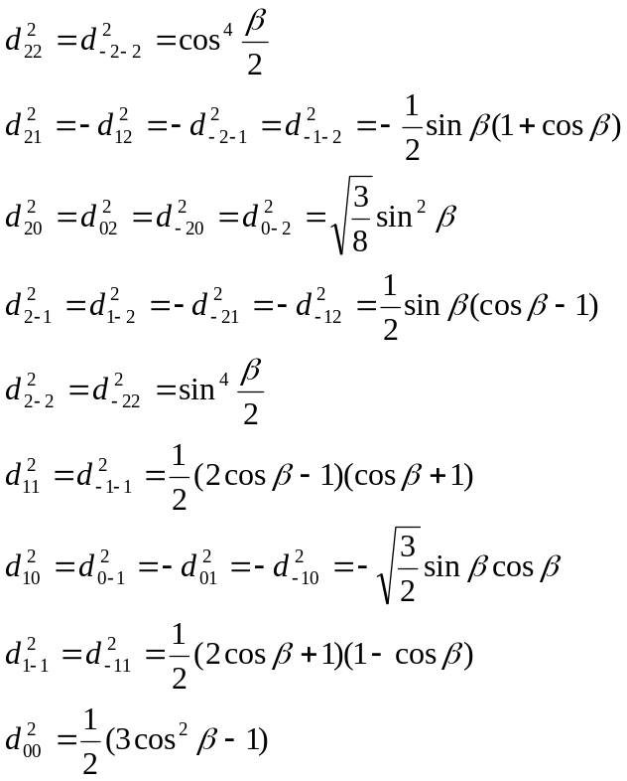
#
22.11

